课程名称： 编译原理 |  | 指导教师： 朱红
班级： 计算机16-2班 | 姓名： 叶谈 |  | 学号： 1610410219
实验项目名称：
实验3 语义分析及中间代码生成
实验目的及要求：
1.熟悉语义分析和中间代码生成的原理和实现过程。
2.基于实验2的任一语法分析方法，对算术表达式进行语义分析，实现表达式的计算和相应逆波兰式的生成。
实验原理：
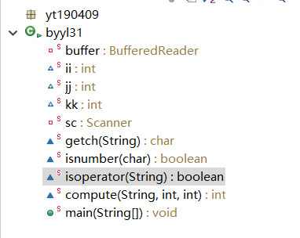
Sc：从键盘输入算术表达式
Buffer：读文件
Getch（）从待输入串里读取字符
Compute（）根据两个操作数和一个运算符，进行基本运算，在main（）里计算表达式的结果时，会不断调用
Isnumber（）判断是否为数字
Isoperator（）判断是否为算符
Main（）里为逆波兰式的求解过程

Main（）流程图：
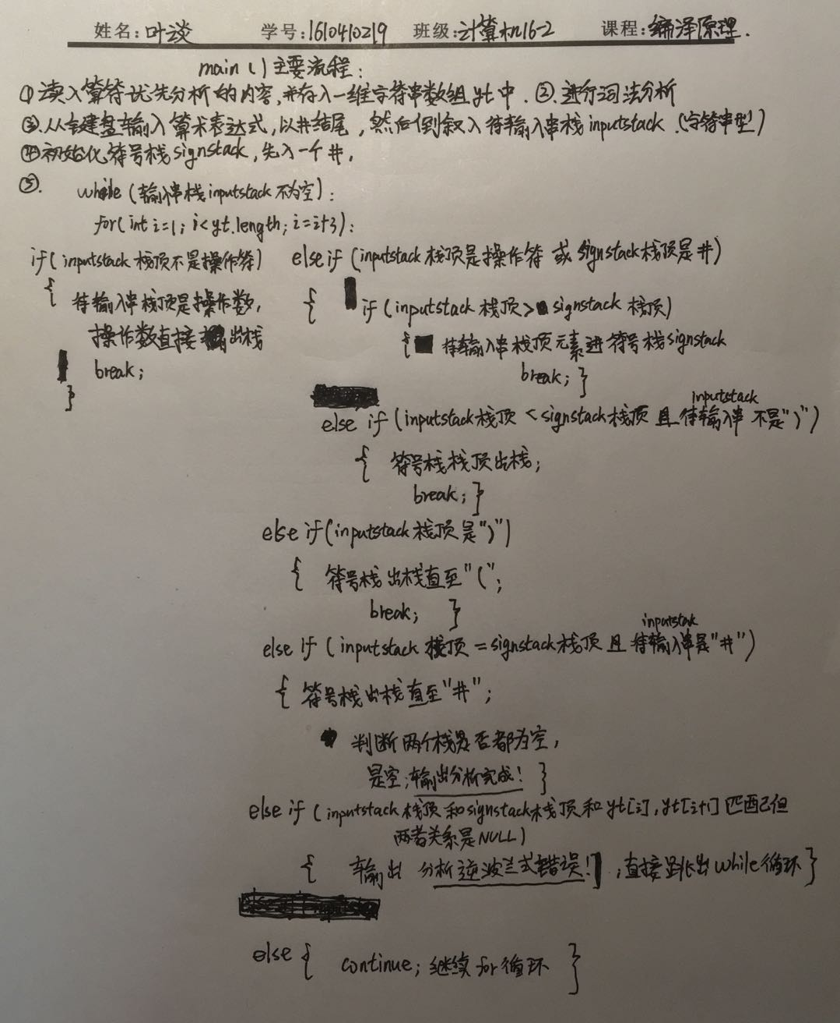
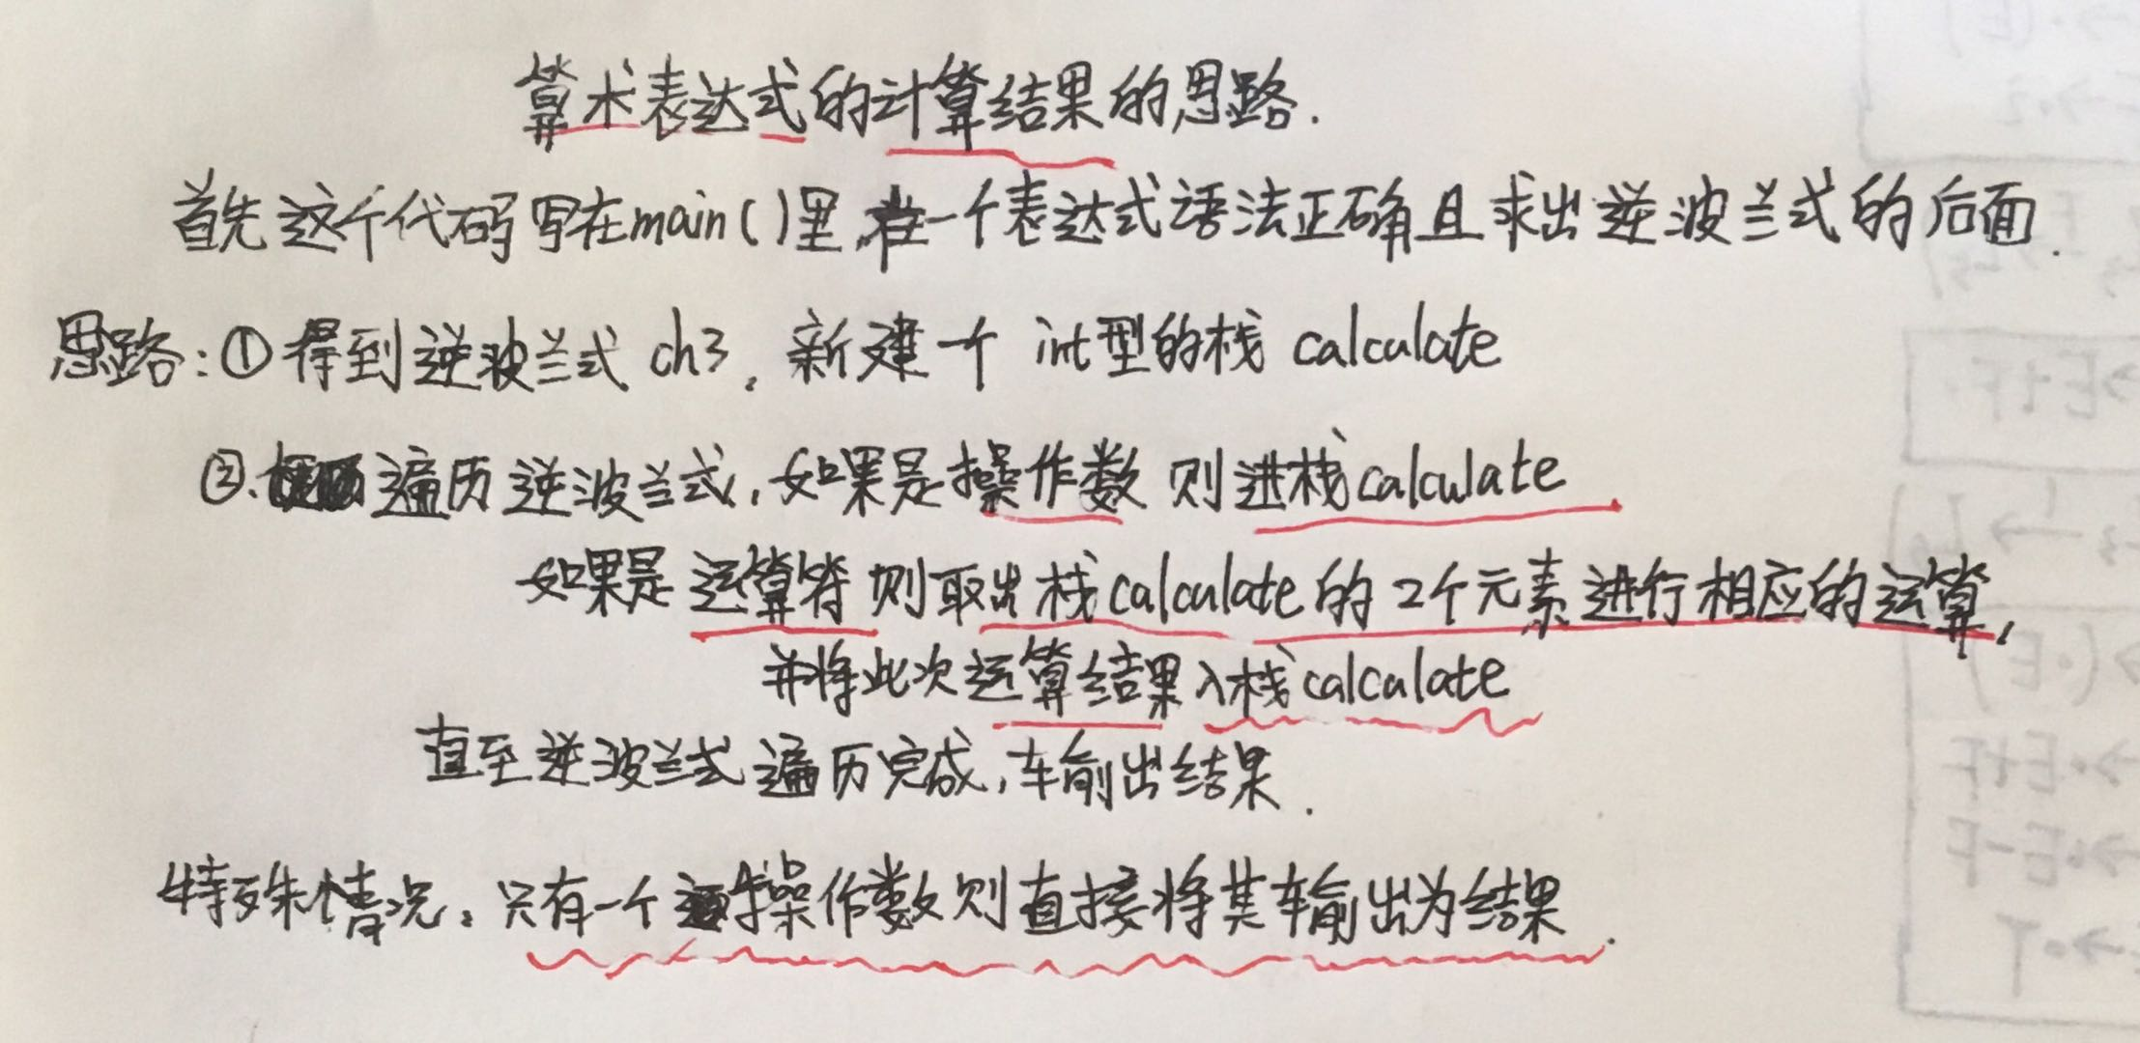
实验内容：
package yt190409;
import java.io.BufferedReader;
import java.io.FileReader;
import java.io.IOException;
import java.util.Scanner;
import java.util.Stack;
public class byyl31 {
private static BufferedReader buffer;
static int ii=0;
static int jj=0;
static int kk=0;
private static Scanner sc;
static char getch(String buffer){
char c;
c=buffer.charAt(ii);
ii++;
return c;
}
static boolean isnumber(char c) {
if ('0' <= c&&c <= '9')
return true;
else return false;
}
static boolean isoperator(String c) {
if(c.equals("+")||c.equals("-")||c.equals("*")|| c.equals("/")||c.equals("(")||c.equals(")")||c.equals("#"))
return true;
else return false;
}
static int compute(String operator,int a,int b){
if(operator.equals("+"))
return a+b;
else if(operator.equals("-"))
return a-b;
else if(operator.equals("*"))
return a*b;
else if(operator.equals("/"))
return a/b;
else return 0;
}
public static void main(String[] args) throws IOException, Exception{
FileReader fr=new FileReader("D:\\360MoveData\\Users\\叶谈\\Desktop\\byyl\\demo2.txt");
buffer = new BufferedReader(fr);
String[] yt=new String[193];
for(int i=0;i<193;i++)
{
yt[i]=buffer.readLine();
}
sc = new Scanner(System.in);
System.out.print("请输入一个字符串：");
String ch1=sc.next();
System.out.println(ch1);
String[] ch2 =new String[20];
String[] ch3 =new String[30];
int count=ch1.length();
int len=0;
while(ii<count){
char ch=getch(ch1);
if (isnumber(ch))
{
String num="";
do{
num = num + String.valueOf(ch);
if(ii<count)
{ch = getch(ch1);}
} while (isnumber(ch));
ch2[jj]=num.toString();
jj++;
ii--;
continue;
}
else{
ch2[jj]=String.valueOf(ch);
jj++;
continue;}
}
for(int i=0;i<ch2.length;i++)
{ if(ch2[i]!=null)
{
len++;
} else break;
}
int x=0;
int y=0;
for(int i=0;i<len-1;i++)
{
if(ch2[i].equals("(")){x++;}
if(ch2[i].equals(")")){y++;}
if(len-1!=1&&i+1<len-1&&i>=1&&isoperator(ch2[i])&&(ch2[i-1].equals("(")||ch2[i+1].equals(")")))
{System.out.println("-----------字符串输入有误！1--------------");
break;
}
else if(i==len-2&&x!=y){
System.out.println(x+" "+y);
System.out.println("-----------字符串输入有误！2--------------");
break;
}
}
Stack<String> signstack=new Stack<String>();
signstack.push("#");
System.out.println("符号栈:"+signstack);
Stack<String> inputstack=new Stack<String>();
for(int i=len-1;i>=0;i--){
inputstack.push(ch2[i]);
}
System.out.println("待输入串:"+inputstack);
System.out.println("----------------开始计算逆波兰式----------------");
letter: while(!inputstack.isEmpty())
{
for(int i=1;i<yt.length;i=i+3)
{
if(isoperator(inputstack.peek())==false)
{
System.out.println("-------待输入串栈顶是操作数，操作数出栈-------");
ch3[kk]=inputstack.peek();
inputstack.pop();
System.out.println("待输入串:"+inputstack);
System.out.println("符号栈:"+signstack);
kk++;
break;
}
else if(isoperator(inputstack.peek())==true||signstack.peek().equals("#")==true){
if(yt[i].equals(signstack.peek())&&yt[i+1].equals(inputstack.peek())&&yt[i+2].equals("<"))
{ System.out.println("-------符号栈栈顶<待输入串栈顶，进符号栈-------");
signstack.push(inputstack.peek());
inputstack.pop();
System.out.println("待输入串:"+inputstack);
System.out.println("符号栈:"+signstack);
break;
}
else if(yt[i].equals(signstack.peek())&&yt[i+1].equals(inputstack.peek())&&yt[i+2].equals(">")&&inputstack.peek().equals(")")==false)
{ System.out.println("-------符号栈栈顶>待输入串栈顶，出符号栈-------");
ch3[kk]=signstack.peek();
signstack.pop();
System.out.println("待输入串:"+inputstack);
System.out.println("符号栈:"+signstack);
kk++;
break;
}
else if(yt[i].equals(signstack.peek())&&yt[i+1].equals(inputstack.peek())&&inputstack.peek().equals(")"))
{ System.out.println("-------待输入串栈顶是“)”,“)”出栈,符号栈出栈直到“(”-------");
while(signstack.peek().equals("(")==false)
{ ch3[kk]=signstack.peek();
signstack.pop();
System.out.println("待输入串:"+inputstack);
System.out.println("符号栈:"+signstack);
kk++;
}
signstack.pop();//左括号出栈
inputstack.pop();//右括号出栈
System.out.println("待输入串:"+inputstack);
System.out.println("符号栈:"+signstack);
break;
}
else if(yt[i].equals(signstack.peek())&&yt[i+1].equals(inputstack.peek())&&yt[i+2].equals("=")&&inputstack.peek().equals("#")){
System.out.println("-------待输入串栈顶是“#”,“#”出栈,符号栈出栈直到“#”-------");
inputstack.pop();
if(signstack.peek().equals("#")==false){
ch3[kk]=signstack.peek();
signstack.pop();
kk++;
}
signstack.pop();//#出栈
if(signstack.isEmpty()&&inputstack.isEmpty())
{
System.out.println("----------------逆波兰式分析完成----------------");
System.out.println("此时待输入串:"+inputstack);
System.out.println("此时符号栈:"+signstack);
int len1=0;
for(int j=0;j<ch3.length;j++)
{ if(ch3[j]!=null)
{
len1++;
} else break;
}
System.out.print(len1);
System.out.print("逆波兰式：");
for(int j=0;j<len1;j++){
System.out.print(ch3[j]+" ");
}
System.out.println();
Stack<Integer> calculate=new Stack<Integer>();
for(int k=0;k<len1;k++){
if(len1==1){
System.out.print("运算结果： ");
System.out.println(ch3[0]);
}
else if(isoperator(ch3[k])==false){
int num=Integer.parseInt(ch3[k]);
calculate.push(num);
// System.out.println(num);
}
else if(isoperator(ch3[k])==true){
int answer=compute(ch3[k],calculate.elementAt(calculate.size()-2),calculate.elementAt(calculate.size()-1));
calculate.pop();
calculate.pop();
calculate.push(answer);
if(k==len1-1){
System.out.print("运算结果： ");
System.out.println(calculate.peek());}
}
}
}
break letter;
}
else if(yt[i].equals(signstack.peek())&&yt[i+1].equals(inputstack.peek())&&yt[i+2].equals("NULL"))
{
System.out.println("分析逆波兰式出现错误！");
System.out.println("此时待输入串:"+inputstack);
System.out.println("此时符号栈:"+signstack);
int len1=0;
for(int j=0;j<ch3.length;j++)
{ if(ch3[j]!=null)
{
len1++;
} else break;
}
System.out.print("逆波兰式：");
for(int j=0;j<len1;j++){
System.out.print(ch3[j]+" ");
}
break letter;
}
else{
continue;
}
}
}
}}}

相关截图：
部分存储算符优先表的截图：（从第二行开始存入，此表共193行）
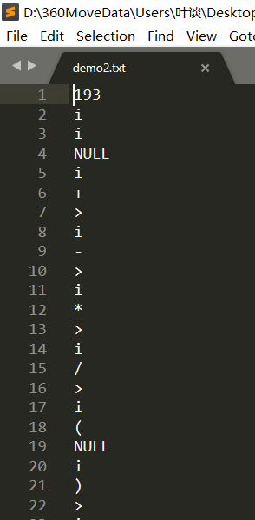
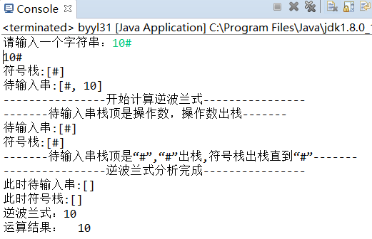

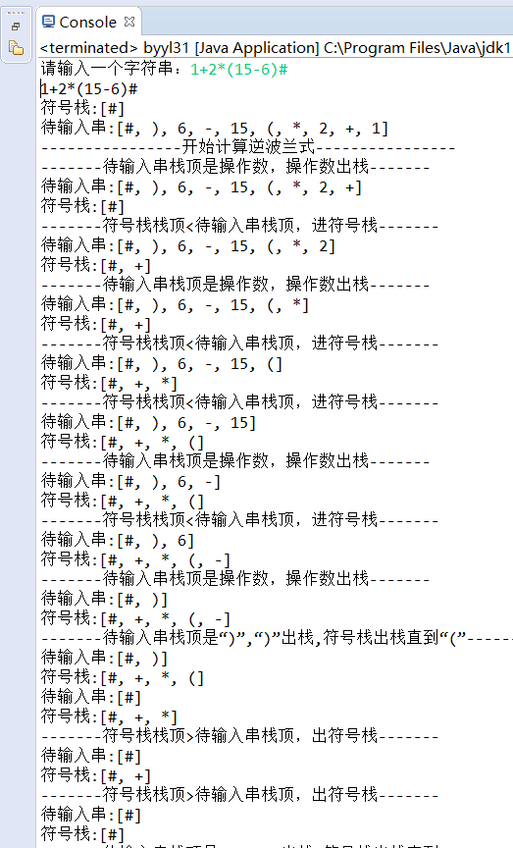
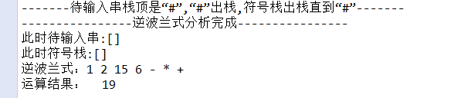
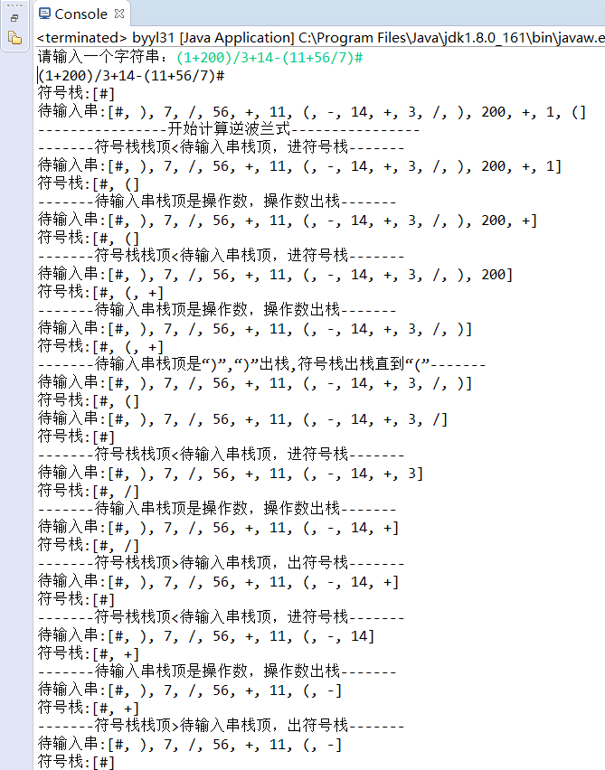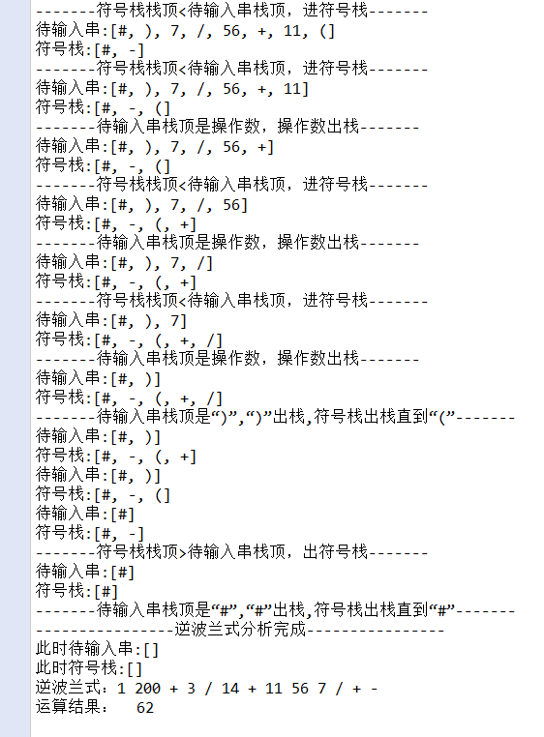
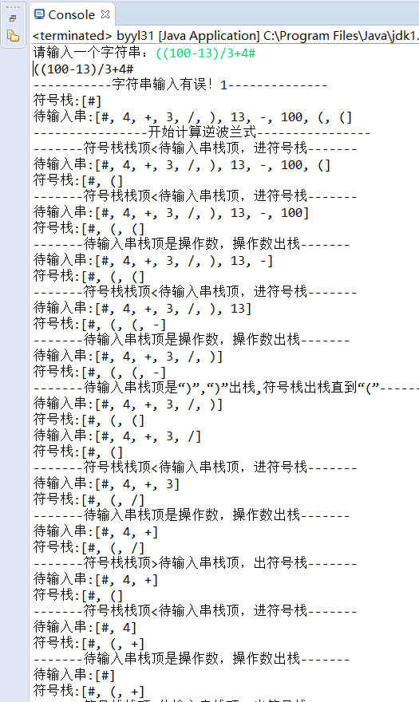
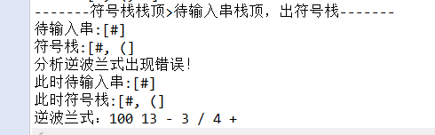
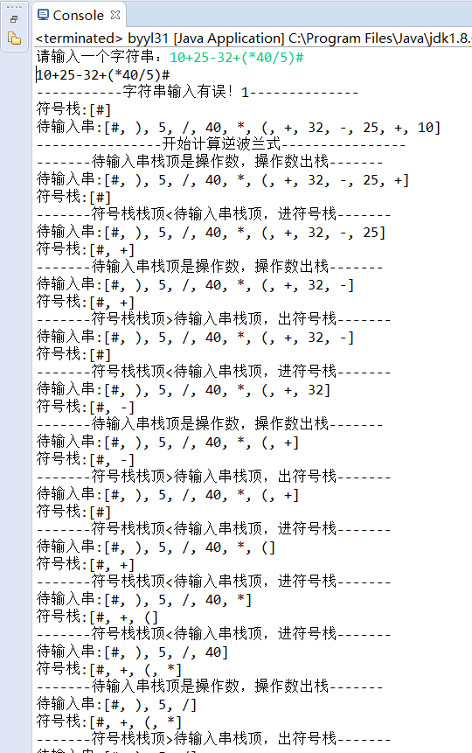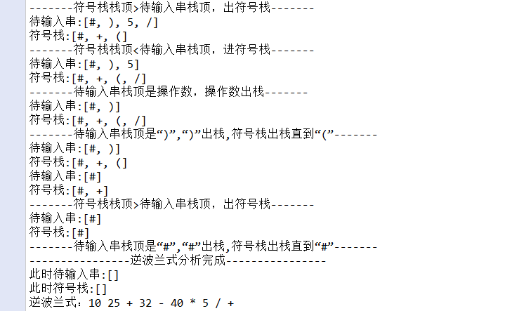

实验总结：

本次实验用java完成，求逆波兰式用的是实验二的算符优先算法的分析表，这个表存在一个txt文件，存入时用三行代表一种情况，例如下标i为一个运算符（已入符号栈），则i+1为另一个运算符（在待输入串栈），i+2为这两个算符的优先顺序<，>，=，null中的一种，读入时用一维字符串数组读取，main（）方法里，while（待输入串栈不为空时）为最外层循环，里面有for（），一次循环后进行i+3的运算，待输入串栈为inputstack，符号栈为signstack，每次从待输入串的栈顶读取字符，如果是操作数则直接输出，如果是算符则要与符号栈栈顶比较，待输入串的算符优先级大则会进入符号栈，小于则符号栈算符的出栈，遇到“）”则符号栈出栈直到“（”，当待输入串只剩下#则要将符号栈内所有算符出栈，直至遇到#，如果不匹配for继续往下找，如果是null则报错跳出while，每种情况操作完后，for循环重新开始，不断循环，直到分析完成。这样逆波兰式就完成了。
而算术表达式计算结果则是利用已经求出的逆波兰式解出，定义一个int型的栈calaulate,从遍历逆波兰式时，如果是操作数则进栈，如果是运算符则调用compute（）方法进行相应的运算（calculate栈中从栈顶开始的前两个操作数出栈并进行运算），并将运算结果返回calculate栈，知道逆波兰式遍历完成，输出最终计算结果。

成绩： 批阅教师： 日期 年 月 日

